Pinse

Pinse er en kristen høytid.

Kristne feirer Pinse, fordi at det var på 1. pinsedag Den hellige ånd kom til apostlene og gav dem styrke og ord slik at de kunne begynne å snakke om Jesus.

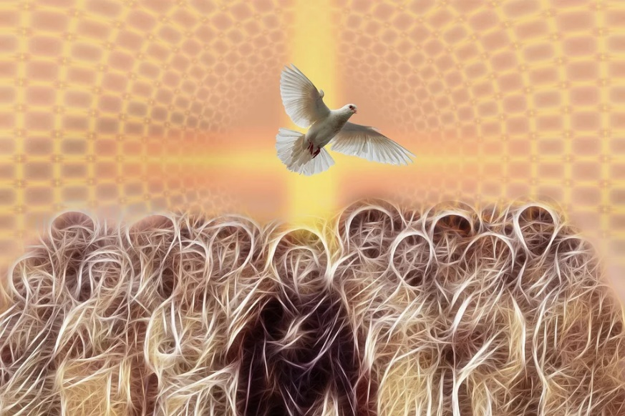
Duen symboliserer Den hellige ånd. Bildekilde: Pixabay

Ordet pinse kommer fra det greske ordet pentecoste, som betyr den femtiende dagen. Pinsen kommer altså femti dager (sju uker) etter påskedagen.

Pinse er i likhet med påsken, en bevegelig høytid. Pinsedagen kan tidligst være 10. mai og senest 13. juni.

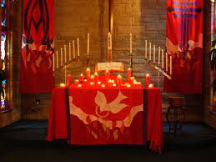
Pinse er kirkens bursdag. Det pyntes med rød farge i kirken. Bildekilde: Wikipedia

Første pinsedag er en helligdag.

God pinse!

